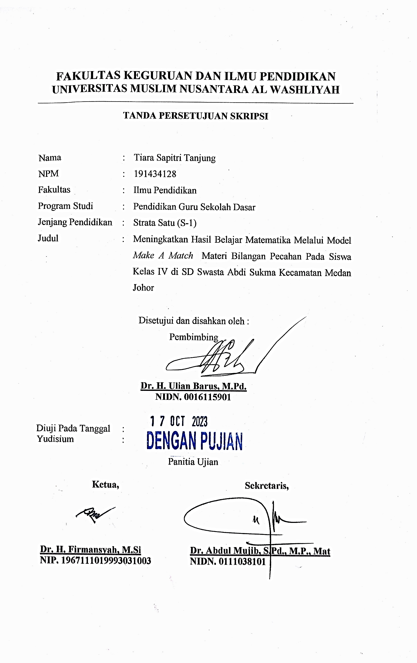
FAKULTAS KEGURUAN DAN ILMU PENDIDIKAN
UNIVERSITAS MUSLIM NUSANTARA AL WASHLIYAH

TANDA PERSETUJUAN SKRIPSI

Nama : Tiara Sapitri Tanjung
NPM : 191434128
Fakultas : Ilmu Pendidikan
Program Studi : Pendidikan Guru Sekolah Dasar
Jenjang Pendidikan : Strata Satu (S-1)
Judul : Meningkatkan Hasil Belajar Matematika Melalui Model Make A Match Materi Bilangan Pecahan Pada Siswa Kelas IV di SD Swasta Abdi Sukma Kecamatan Medan Johor

Disetujui dan disahkan oleh :
Pembimbing

Dr. H. Ulian Barus, M.Pd.
NIDN. 0016115901

Diuji Pada Tanggal :
Yudisium :

Panitia Ujian

Ketua, |  | Sekretaris,
Dr. H. Firmansyah, M.Si |  | Dr. Abdul Mujib, S.Pd., M.PMat
NIP. 1967111019993031003 |  | NIDN. 0111038101

